# Manual de Usuario

Índice

|  |  |
| --- | --- |
| Índice | 2 |
| SIPRAV | 3 |
| Requisitos | 3 |
| Procedimiento de Instalación | 3 |
| Ingreso al Sistema | 4 |
| Menú Principal | 5 |
| ABM Clientes | 7 |
| Asignación Pedidos a Unidad De Transporte | 9 |

## SIPRAV

SIPRAV, es una herramienta desarrollada para otorgar soporte a los usuarios de la empresa El Granjero, teniendo un control e información oportuna de los requerimientos que la empresa solicita.

## Requisitos

* Equipo Pentium II o superior
* Mínimo 64Mb de RAM
* Sistema Operativo Windows XP o superior

**Procedimiento de Instalación**

* Coloque el CD en la Unidad (Lectora de CD/DVD) de la PC.
* Ejecutar el archivo Siprav.exe y se ejecutará automáticamente el sistema.

Ingreso al Sistema

Al iniciarse el sistema, la primer pantalla en presentarse es la de autenticación de usuario, la cual permite el acceso sólo a aquellas personas autorizadas y con diferentes privilegios.

En esta pantalla el usuario debe digitar el Nombre de Usuario y Clave y presionar sobre el botón “Iniciar Sesión” tal como se muestra en la figura siguiente.

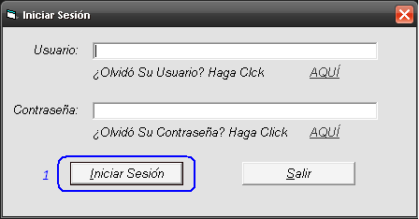

1. Ingresando nombre de usuario y contraseña correspondiente, permite ingresar al sistema a los usuarios autorizados.

Menú Principal

Una vez autentificado el usuario se abrirá la ventana del menú principal, como se ve en la figura.

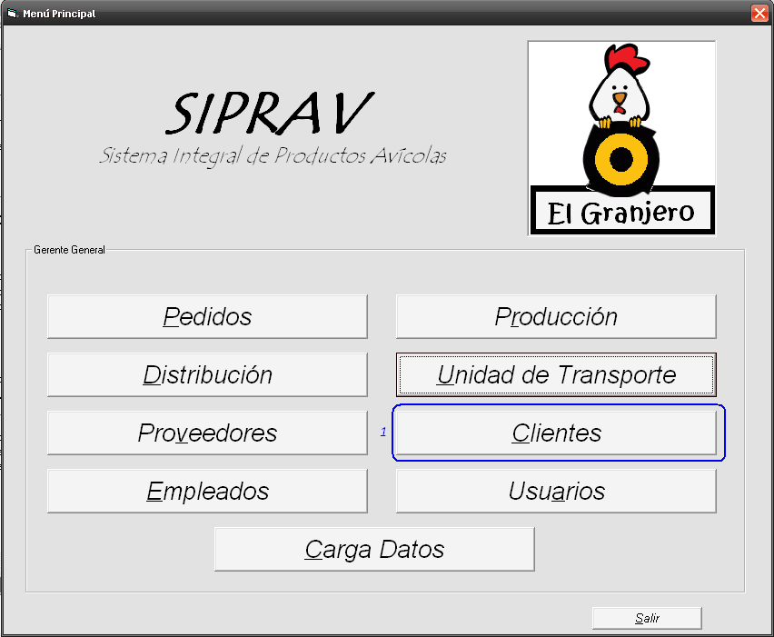

1. Al seleccionar alguna de las opciones se abrirá la ventana correspondiente a las diferentes funcionalidades del sistema.

Las opciones son: Pedidos, Producción, Distribución, Unidad de Transporte, Proveedores, Clientes, Empleados, Usuarios y Carga Datos.

1. Pedidos: esta opción permite realizar las actividades relacionadas con la toma de un pedido, consultar y realizar el cobro de los mismos, como así también generar informes pertinentes.
2. Producción: opción que permite realizar las funciones relacionadas con la programación de una nueva producción, iniciar una nueva producción y consultar la misma.
3. Distribución: esta elección se refiere a las funciones relacionadas con la distribución de mercaderías e informes pertinentes.
4. Unidad de Transporte: aquí se podrán encontrar las funciones relacionadas con la administración de las unidades de transporte como también los mantenimientos de las mismas, junto con los informes pertinente.
5. Proveedores: opción relacionada con las funciones de administración de proveedores.
6. Clientes: permite realizar todas las tareas inherentes a la administración de clientes junto con los informes y estadísticas inherentes.
7. Empleados: opción relacionada con las funciones de administración de los empleados con los que cuenta la empresa.
8. Usuarios: al seleccionar esta opción se podrá acceder a las funciones relacionadas con la administración de un usuario, como así también la asignación de diferentes privilegios.
9. Carga Datos: esta opción permite realizar las tareas relacionadas con la carga de diferentes datos como ser tipo de documento, barrios, localidades, entre otras.

ABM Clientes

Una vez seleccionada la opción “Clientes”, aparecerá la ventana que se muestra en la siguiente figura. Esta pantalla permite realizar la carga, modificación, consulta y baja de un cliente. A continuación se indicará una breve descripción junto con su funcionamiento.

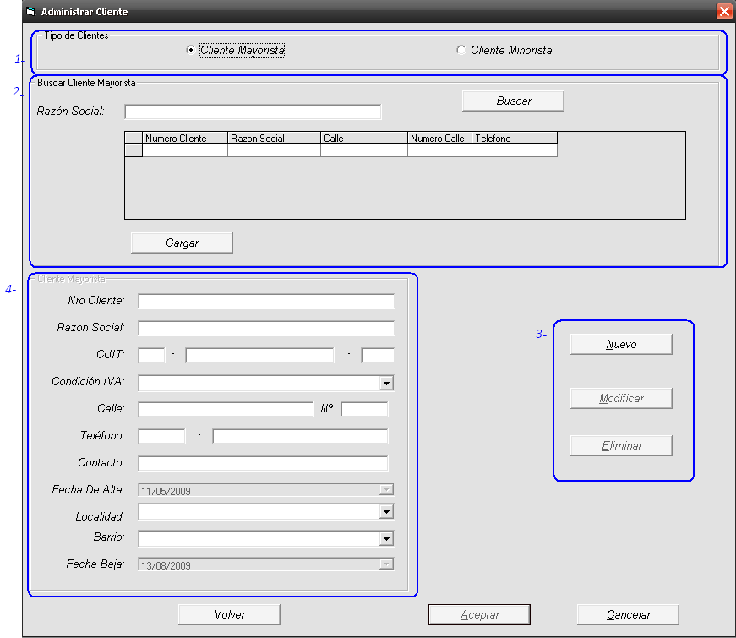

1. Esta sección permite seleccionar la opción de búsqueda para realizar la consulta de un cliente.
2. Permite ingresar los datos correspondientes al criterio de búsqueda elegido. Presionando el botón “Buscar”, el sistema busca los clientes según los datos ingresados y cargara los datos encontrados en la grilla correspondiente. Presionando el botón “Cargar” se cargan los datos del cliente seleccionado en los cuadros de textos.
3. Al presionar el botón “Nuevo”, se habilita el panel de datos para ingresar los datos correspondientes a un nuevo cliente.

Presionando el botón “Modificar”, permite modificar los datos de un cliente determinado.

Con el botón “Eliminar” se da de baja a un cliente determinado.

1. La sección de datos se utiliza tanto para cargar los datos de un nuevo cliente o bien para modificarlos.
2. Mediante el botón “Aceptar” se realizan las funciones especificadas anteriormente, tanto para el alta de un nuevo cliente, la modificación de los datos del mismo o la baja.

Asignación Pedidos a Unidad De Transporte

La ventana “Asignar Pedidos a Unidad Transporte”, nos permitirá asignar a una determinada unidad de transporte, los pedidos preparados a distribuir en el día.

A continuación se muestra un breve detalle de su funcionamiento.

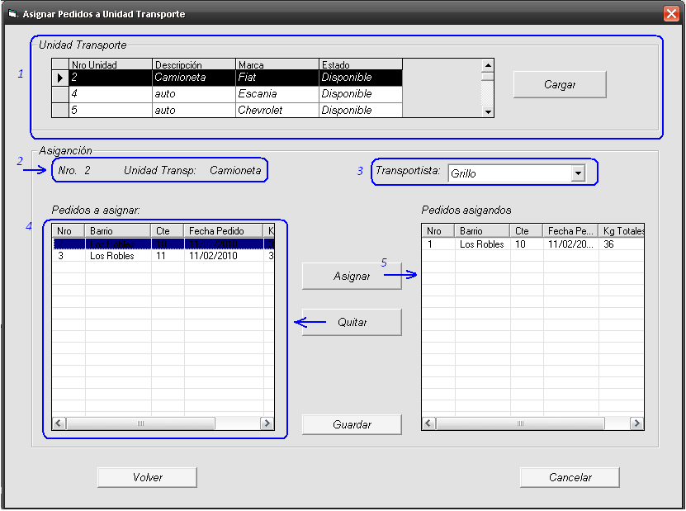

1. Al abrirse la ventana, el sistema busca aquellas unidades de transporte que estén disponibles. Mediante el botón “Cargar”, previa selección de la unidad de transporte, se cargan los datos de la unidad (punto n 2).
2. En este sector se especifica la unidad de transporte seleccionada para asignarle los pedidos.
3. Mediante el siguiente combo se selecciona aquel transportista elegido para realizar la distribución pertinente.
4. En la grilla “Pedidos a asignar” se encuentran los pedidos dia, cuyo estado es “Preparado”. Se debe seleccionar el pedido que se desea asignar a la unidad de transporte y presionar el botón “Asignar”
5. Mediante el uso del botón “Quitar” , luego de haber seleccionado un pedido de la grilla “Pedidos asignados”, permite quitar un pedido y regresarlo a la lista de “Pedidos a asignar”.
6. Una vez realizada la asignación de pedidos, presionando el botón “Guardar” se puede almacenar la configuración determinada. Durante el proceso, la unidad de transporte a la cual se le asignaron los pedidos cambia su estado a “En Carga” y los pedidos cambian su estado a “Distribución”.